ПАМЯТКА для граждан, осуществляющих заготовку и сбор валежника для собственных нужд
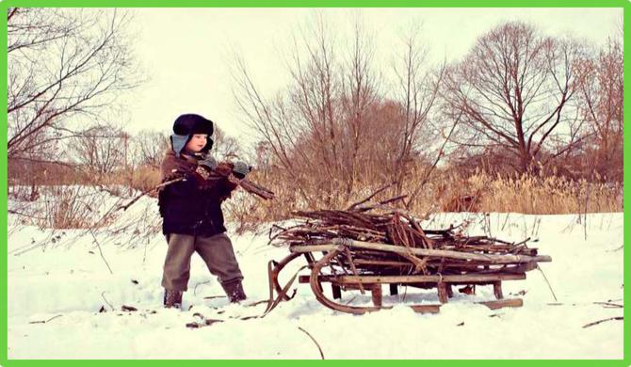
Федеральным законом от 18.04.2018 № 77-ФЗ «О внесении изменения в статью 32 Лесного кодекса Российской Федерации» в часть 2 статьи 32 Лесного кодекса Российской Федерации (далее — Лесной кодекс) внесены изменения, в соответствии с которыми валежник отнесен к недревесным лесным ресурсам, заготовка и сбор которых осуществляются в соответствии с положениями Лесного кодекса.

Заготовка недревесных лесных ресурсов регламентирована положениями Лесного кодекса, а именно статей 32 «Заготовка и сбор недревесных лесных ресурсов» и 33 «Заготовка и сбор гражданами недревесных лесных ресурсов для собственных нужд».
Заготовка и сбор гражданами недревесных лесных ресурсов, за исключением елей и деревьев других хвойных пород для новогодних праздников, для собственных нужд осуществляются в соответствии со статьей 11 Лесного кодекса, которая устанавливает, что граждане имеют право свободно и бесплатно пребывать в лесах, осуществлять для собственных нужд, заготовку и сбор недревесных лесных ресурсов.
При осуществлении вышеуказанной деятельности граждане обязаны соблюдать правила пожарной безопасности в лесах, правила санитарной безопасности в лесах, правила лесовосстановления и правила ухода за лесами.
В соответствии с частью 4 статьи 33 Лесного кодекса, порядок заготовки и сбора гражданами недревесных лесных ресурсов для собственных нужд устанавливается законом субъекта Российской Федерации.
К собственным нуждам граждан относятся потребности граждан и членов их семей в лесных ресурсах, предусматривающие конечное использования лесных ресурсов внутри семьи
Примеры валежника (смотри изображения №№ 1,2,3).

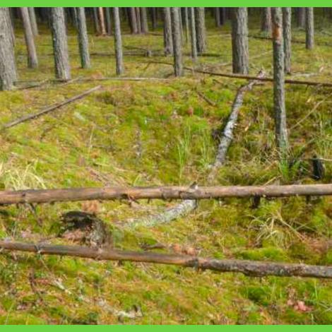
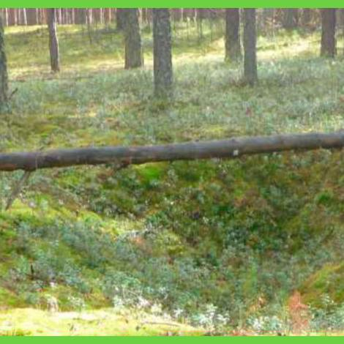
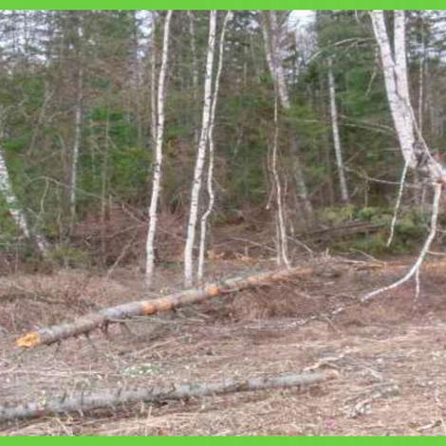

Необходимо обратить внимание, что сухостой к валежнику не относится, так же как и порубочные остатки в местах проведения лесосечных работ и незаконных рубок лесных насаждений.
Важно понимать, что сухие, стоящие на корню деревья являются именно сухостоем, а не валежником.

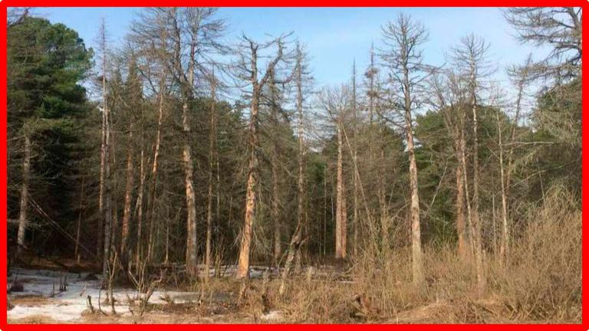
Например, сухостойное дерево является мертвым, но оно продолжает стоять, а не лежать на земле, поэтому под определение валежника такое дерево не подпадает (смотри изображение № 4).

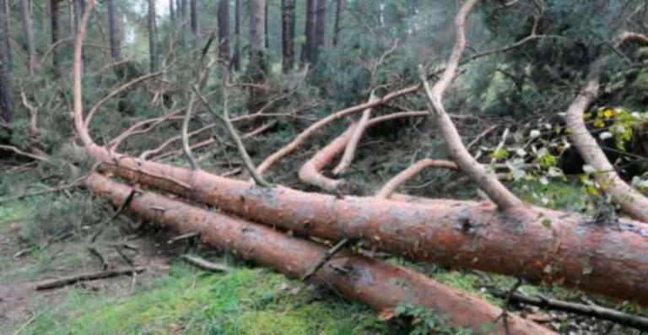
Кроме того, необходимо обратить внимание, что деревья, которые лежат на земле, но не имеют признаков естественного отмирания (имеют зеленую листву или хвою), определять как «мертвые» не допускается (смотри изображение № 5).

Ветровальные деревья (вывернутые с корневищем) не являются мертвыми деревьями, хотя они лежат на земле, но могут продолжать жить, расти и даже давать потомство (вегетативное).
Ветровальные и буреломные деревья — потенциально являются мертвыми, необходимо лишь время для, того, чтобы проявились признаки усыхания (омертвления) данных деревьев.
К сбору валежника следует отнести все то, что не требует проведения спиливания, срубания и срезания деревьев, кустарников, влекущее отделение стволовой части дерева от корневой системы.
Оставленные на лесосеке срубленные хлысты, бревна, старые штабели, являются собственностью арендатора лесного участка, соответственно забрать такую древесину нельзя (смотри изображения № 6, 7).

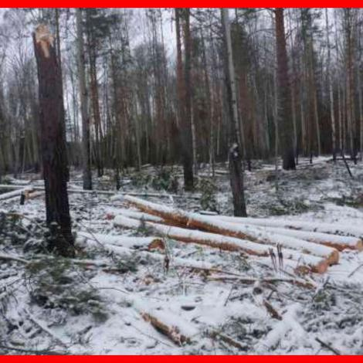
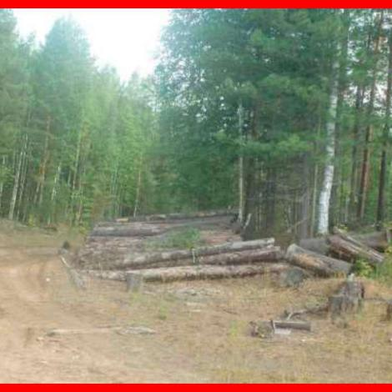

Таким образом, для правильного отнесения того или иного дерева (или его части) к валежнику, необходимо совмещение в себе следующих критериев:
1) дерево или его часть лежит на поверхности земли;
2) дерево имеет признаки естественного отмирания (является мертвым);
3) деревья или их части не расположены в месте проведения лесосечных работ, на них отсутствую признаки спиливания, срезания или срубания.
К признакам естественного отмирания деревьев следует относить отсутствие на ветвях и вершине хвои и листвы, прекращение сокодвижения, частичное или полное отслоение коры от ствола дерева, изменение цвета древесины (древесина темнеет, приобретает серый, темно- коричневый цвет), наличие на древесине стволовой гнили, дупла, трутовых грибов, плесени, мха, присутствие следов заселения стволовыми вредителями (короед, лубоед, усач).
Очень важно отметить, что незнание правильного толкования понятия валежник и правил его сбора может привести к административной и даже уголовной ответственности.
Так, за самовольную заготовку древесины сухостойных деревьев либо ветровальных, буреломных, снеговальных, снеголомных деревьев не являющихся мертвыми гражданин может быть привлечен:
- к административной ответственности в соответствии со статьей 8.28 Кодекса Российской Федерации об административных правонарушениях — незаконная рубка, повреждение лесных насаждений или самовольное выкапывание в лесах деревьев, кустарников, лиан.
- к уголовной ответственности в соответствии со статьей 260 Уголовного кодекса Российской Федерации — незаконная рубка лесных насаждений.
За самовольное присвоение находящейся в лесу древесины, полученной в ходе заготовки, либо проведения лесохозяйственных мероприятий, связанных с рубкой деревьев, кустарников и лиан третьими лицами гражданин может быть привлечен:
- к административной ответственности в соответствии со статьей 7.27 Кодекса Российской Федерации об административных правонарушениях — мелкое хищение.
- к уголовной ответственности в соответствии со статьей 158 Уголовного кодекса Российской Федерации — кража.

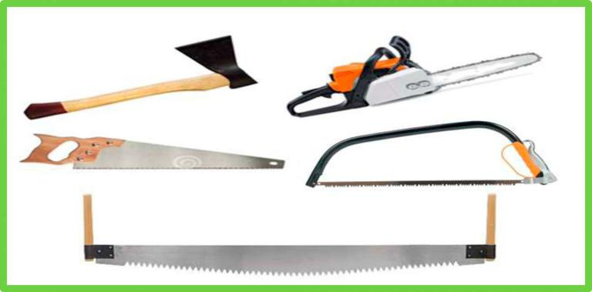
Изображение № 8 Разрешенные инструменты для заготовки
Заготовка валежника может осуществляеться в течение всего года.
Предельный объем и габаритные размеры собранного валежника не устанавливаются.
Запрещается заготовка валежника в местах проведения лесосечных работ, на лесосеках, незаконченных рубкой, в местах складирования древесины.
При заготовке валежника допускается применение ручного инструмента (ручных пил, топоров, бензопил) (смотри изображение 8).

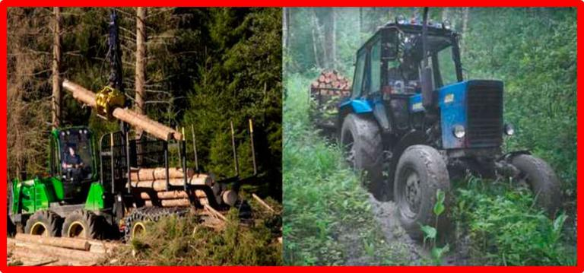
Изображение № 9 Специализированная техника. Использование для заготовки валежника запрещено
Для заготовки и транспортировки валежника не допускается применение специализированной техники (смотри изображение № 9).

При заготовке валежника не допускается повреждение почвенного покрова, подроста и молодняка ценных пород, лесных культур.
Ограничение заготовки и сбора гражданами валежника для собственных нужд может устанавливаться в соответствии со статьей 27 Лесного кодекса.

